Guía 2. Desarrollo Proyecto APT
Informe de avance | NexusWST / WeStorage | Corte de octubre de 2026 | Jean Carlos Díaz Pérez y Cristopher Alberto Lobos Martínez
Avance a octubre de 2026: Sprint 0 concluido y Sprint 1 en cierre. Los resultados descritos corresponden a diseño, preparación técnica y planificación; no a un producto ya desplegado.

1. Resumen de avance del Proyecto APT
Resumen de avance | Se completó el Sprint 0 y se consolidaron los fundamentos: BPMN As-Is/To-Be v1.0, ERS/DAS y acta en v1.0, casos de uso, vistas 4+1 (componentes, despliegue, paquetes, estados y secuencia), matriz de roles y esqueleto dockerizado (Docker, Traefik, Redis y PostgreSQL). Se elaboraron 18 historias de usuario v1.0 con 129 tareas y dos análisis PERT. La última captura de Jira registra 10 de 12 actividades finalizadas, mockups v0.5 en curso y validación del registro de decisiones v0.9 con Ismael aún por realizar. El desarrollo funcional está planificado para Sprint 2, no se presenta como implementado.
Objetivos | Se mantienen el objetivo general y los objetivos específicos definidos en la Fase 1: modernizar We Manager con foco en Órdenes de extremo a extremo, respaldadas por Clientes, Productos y autenticación/roles. Se ajustó la secuencia de trabajo para cerrar arquitectura, requisitos e infraestructura antes del desarrollo funcional; no se modificó el alcance principal.
Metodología | Scrum en sprints de dos semanas, con Product Backlog, Planning, Review, Retrospective y seguimiento mediante Jira. Jean Carlos actúa como Scrum Master y Cristopher como Product Owner, según el Planning 2. Se definieron criterios de entrada (DoR) y terminado (DoD) para historias; la aplicación de pruebas, revisión de código y pipelines corresponde a los próximos incrementos.
Evidencias de avance | Evidencias disponibles: Jira Sprint 1; ERS/DAS y acta v1.0; BPMN finales; casos de uso, diagramas 4+1 y secuencia; matriz de perfiles; esqueleto Docker; historias y tareas v1.0; PERT de análisis/diseño y de desarrollo/pruebas/cierre; Sprint Review y Retrospective. Se adjuntan capturas y PERT; la ejecución de APIs, pruebas y métricas SonarQube quedará como evidencia posterior.

2. Monitoreo del Plan de Trabajo
Los estados se comparan con el plan de la Fase 1 y la captura actualizada de Jira. C1–C5 corresponden a las cinco competencias del perfil de egreso empleadas en la Guía 1.

Monitoreo de actividades | NexusWST
Comp. | Actividad | Recursos | Duración | Responsable | Observaciones | Estado | Ajustes
C3, C4 | Requisitos y decisiones | ERS v1.0; Jira; registro v0.9 | Sem. 1–3 | Jean / Cristopher | ERS/DAS y acta redactados en v1.0; pendiente validación puntual. | Ajustada | Cerrar registro v0.9 con Ismael.
C3, C5 | BPMN y casos de uso | BPMN As-Is/To-Be; casos | Sem. 2–4 | Cristopher / Jean | BPMN v1.0 y casos de uso finalizados. | Completada | Incorporar futuras observaciones del cliente.
C2, C5 | Modelo de datos | MER/ERD; PostgreSQL | Sem. 2–5 | Cristopher / Jean | Modelo preliminar disponible; falta esquema definitivo. | En curso | Contrastar con datos recibidos de WeStorage.
C1, C5 | Arquitectura 4+1 | DAS; diagramas; PERT | Sem. 3–5 | Jean | Vistas y diagramas de componentes, despliegue, paquetes, estados y secuencia completados. | Completada | Mantener versión al día durante desarrollo.
C1, C5 | Base Docker | Docker; Traefik; Redis; PostgreSQL | Sprint 1 | Cristopher | Esqueleto dockerizado finalizado en Jira; entornos externos son dependencia del cliente. | Completada | Integrar GitLab, pruebas y despliegue cuando haya acceso.
C3, C4 | Historias y planificación | HU v1.0; 129 tareas; PERT; Jira | Sprint 1 | Jean / Cristopher | 18 historias v1.0, tareas estimadas, dos PERT y Sprint Planning 2. | Completada | Gestionar capacidad y DoR/DoD del Sprint 2.
C1, C3 | Mockups del alcance | Figma; identidad WeStorage | Sprint 1 | Jean | Mockups v0.5 aún en curso. | En curso | Cerrar pantallas y validar con cliente.
C3, C4 | Validación con Ismael | Registro de decisiones v0.9 | Sprint 1 | Jean / Cristopher | Jira mantiene SCRUM-49 por hacer. | No iniciada | Separar consultas críticas de decisiones ya aprobadas.
C1, C2 | Clientes, productos y seguridad | Go; Next.js/React; BD | Sprint 2 | Jean / Cristopher | Historias asignadas a Sprint 2; no constan como implementadas en el tablero. | No iniciada | Implementar por criterios de aceptación.
C1, C2 | Órdenes e integración | Go; API; INVAS; Redis | Sprint 2+ | Cristopher / Jean | Inicio de órdenes priorizado: ingreso, validación, consulta e historial. | No iniciada | Si falla INVAS, probar con simulador y documentar.
C1, C5 | Pruebas y calidad | GitLab; SonarQube; test | Sprints 2+ | Jean / Cristopher | DoD definido, pero no se reportan pruebas ejecutadas. | No iniciada | Probar por incrementos; reportar evidencias de QA.
C4, C5 | Cierre y entregables | Jira; evidencia; informes | Fase 3 | Jean / Cristopher | El informe actual documenta avance, no entrega funcional final. | No iniciada | Consolidar pruebas, revisión y entrega final.

3. Ajustes a partir del monitoreo
Factores que facilitaron o dificultaron | Facilitaron el trabajo la distribución entre Jean y Cristopher, Scrum/Jira, la validación general del enfoque arquitectónico con Ismael y contar con un modelo inicial de datos. Dificultaron el avance algunas reglas de negocio y el esquema definitivo de base de datos pendientes de confirmación, además del tiempo del cliente para aprobar decisiones. El equipo elaboró casos de uso y diagramas internamente y centralizó dudas en el registro v0.9 para validación posterior.
Actividades ajustadas | Se mantuvo el alcance y se refinó la planificación: BPMN, diagramas, historias y esqueleto Docker ya figuran finalizados en Jira; los mockups v0.5 continúan en curso y la validación del registro v0.9 sigue pendiente. Se incorporaron al diseño Redis y colas para INVAS; los perfiles de usuario serán configurables y no se incluirá un perfil Picker en NexusWST. Para Sprint 2 se priorizaron autenticación, empresas, productos y el comienzo del flujo de órdenes.
Pendientes y riesgos | No se informa retraso de las historias de desarrollo: están planificadas para Sprint 2 (21 de octubre a 3 de noviembre). El riesgo principal es la carga del sprint (70 puntos planificados) y las dependencias de INVAS, del GitLab/entornos del cliente y de reglas pendientes de confirmar. Si no alcanza la capacidad, el Planning contempla devolver H-06 al backlog y utilizar un simulador para H-07 si aún no está disponible INVAS. Pruebas, integración productiva y resultados de SonarQube aún no se han ejecutado.

Evidencias disponibles y trazabilidad
- SCRUM Sprint 1: captura del tablero, con diez actividades terminadas.
- Historias de Usuario v1.0 (18 historias) y Tareas de Historias de Usuario v1.0 (129 tareas).
- Sprint Planning 2: fechas, responsables, DoR/DoD, riesgos y orden de ejecución.
- Diagramas PERT entregados: análisis y diseño; desarrollo, pruebas y cierre.
- Sprint Review y Sprint Retrospective, junto con el registro de decisiones pendientes v0.9.

Anexo A. Estado del Sprint 1 (Jira)
Captura facilitada por el equipo. Mockups en curso y validación de decisiones pendiente.
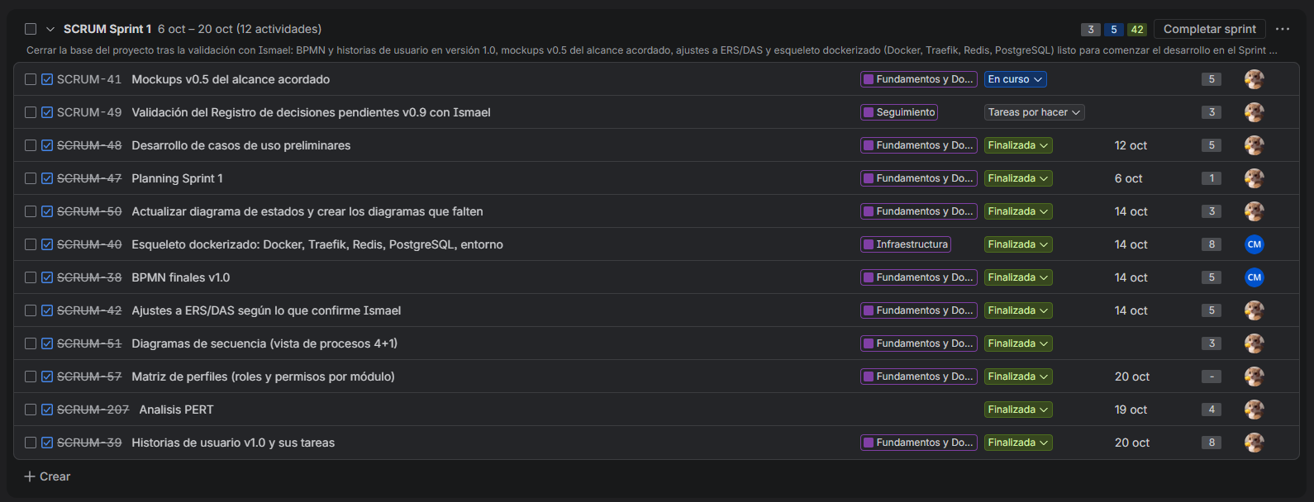

Anexo B. PERT de análisis y diseño
Diagrama PERT proporcionado por el equipo de NexusWST.
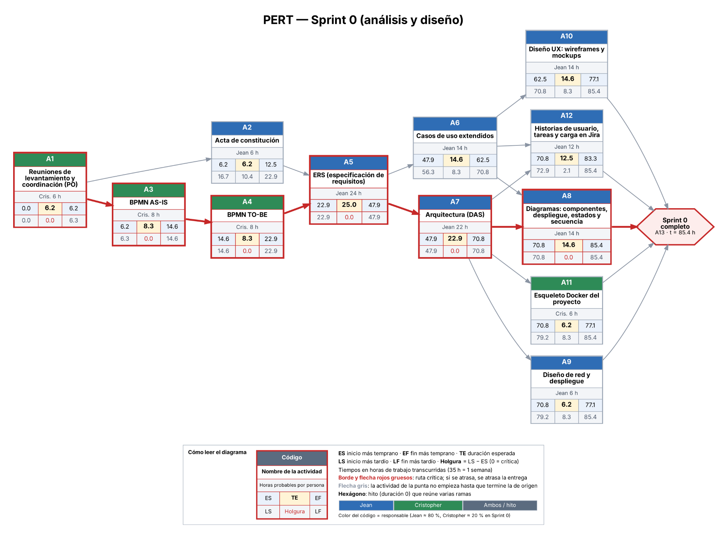

Anexo C. PERT de desarrollo y pruebas
Planificación de dependencias; no representa funciones ya implementadas.
